Table des matières

Plage de maintenance 1

Première connexion / Mot de passe oublié 1

Etapes 1

Participer 2

Commander 2

J’ai beau sélectionner une quantité, c’est toujours l’ancienne qui revient 3

La quantité que je désire ne m’est pas proposée 4

Modifier ma commande 4

Email 4

Ouverture des commandes 4

Fermeture des commandes 4

Facturation de la livraison 4

Facture 4

# Plage de maintenance

Le site de prise de commande est un projet open source qui débute. Des corrections et améliorations vont se succéder dans les prochains mois. Pour les activer, une plage de maintenance, tous les samedis de 14h à 16h est prévue. Pendant cette plage de maintenance, le site peut être rendu indisponible.

# Première connexion / Mot de passe oublié

Vous donnez, au minimum, une adresse mail principale à un responsable pour vous inscrire sur le site et éventuellement une secondaire. Il crée votre compte sans avoir accès à votre mot de passe et vous attribue un nom de panier qui sert aussi de login pour vous identifier sur le site. Vous devez initialiser votre mot de passe lors de votre première connexion. La même procédure est d’application lorsque vous avez oublié votre mot de passe.

## Etapes

1. Se rendre à xxxx.repanier.be
2. Connexion (affiché en haut à droite)
3. Mot de passe oublié
4. Entrer votre adresse mail principale ou votre login. Respectez bien les majuscules/minuscules.
5. Confirmer votre demande.
6. Utiliser dans les 24h le lien que vous recevrez dans votre boîte mail.
7. Modifier votre mot de passe.
8. Connexion

# Participer

Si la fonction est activée dans votre groupe, un tableau des permanences reprend la liste des permanences futures. Votre groupe a dû décider si ce tableau permet à ses membres de s’inscrire à tour de rôle pour donner un coup de main lors de la permanence, ou si ce tableau sert à indiquer quels sont les producteurs des permanences à venir.

Ce tableau est accessible dans le menu permanence.

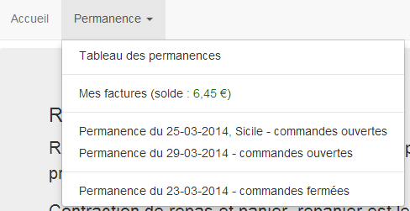

Vous vous inscrivez en sélectionnant votre nom. Vous voyez les inscriptions des autres mais vous n’avez pas la possibilité de modifier leur choix.

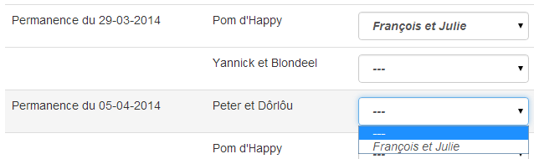

Si quelqu’un d’autre a été plus rapide que vous, le système refuse votre inscription. Dans ce cas, appuyez sur la touche « F5 » de votre clavier pour rafraîchir votre écran et découvrir qui vous a devancé.



Si d’aventure il y en a vraiment beaucoup, le système les affichera sur plusieurs écrans. Avant de passer à l’écran suivant, pensez à faire défiler complètement l’écran courant.

# Commander

Si une (ou plusieurs) commande est ouverte, elle apparaît dans le menu « permanence » avec une indication « commande ouverte ».

Pour chaque article qui vous intéresse, vous sélectionnez la quantité désirée. Il ne faut pas confirmer votre choix, exceptez si vous voyez un bouton « Confirmer » à droite de la sélection. Dans ce cas il faut confirmer.

* Commandé à la pièce, facturé à la pièce

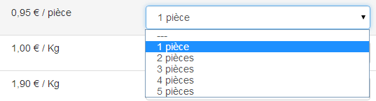

* Commandé au poids, facturé au poids

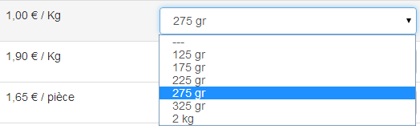

* Commandé à la pièce, facturé au poids

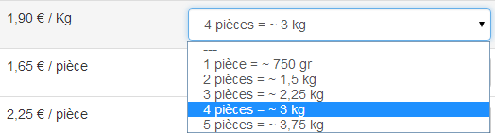

* Confirmer (si tel est le cas contactez [coordi@repanier.be](mailto:coordi@repanier.be), car vous devez confirmer chaque commande)

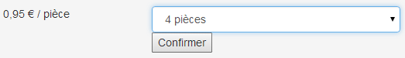

Une petite explication sur le produit apparaît en cliquant sur son libellé.

Une petite feuille indique qu’une consigne est facturé en supplément. Pour être remboursé, ramenez la à une permanence et veillez impérativement à avoir un bon de retour pour son remboursement.



En bas de l’écran de commande, vous avez la possibilité de sélectionner tous les produits, tous producteurs confondus ; uniquement les produits que vous avez commandés ; tous les produits d’un producteur en particulier ; tous les produits d’un rayon en particulier.



Vous y voyez également le total de votre commande, estimé au poids moyen pour les articles à peser. Avant de passer à l’écran suivant, pensez à faire défiler complètement l’écran courant.

## J’ai beau sélectionner une quantité, c’est toujours l’ancienne qui revient

Soit les commandes sont à présent fermées, soit il y a un problème de connexion avec le serveur.

Dans tous les cas, passez à nouveau par le menu « permanence » pour retourner dans l’écran de commande.

## La quantité que je désire ne m’est pas proposée

Pour commander une plus grande quantité que proposée, il faut vous adresser au responsable commande. Ce dernier a la possibilité de forcer une plus grande quantité pour vous.

Dans les autres cas, seules les quantités acceptées par le producteur sont présentées.

# Modifier ma commande

Vous pouvez modifier votre commande tant que la permanence est ouverte. Les « commandes fermées » ne sont pas encore facturées. Elles apparaissent en dessous des « commandes ouvertes ».

# Email

Au cours du cycle d’une permanence vous recevrez 3 e-mails sur votre adresse mail principale et si renseignée, la secondaire.

## Ouverture des commandes

Ce mail annonce l’ouverture des commandes pour une permanence. Impersonnel, il est envoyé à tous les membres du groupe autorisés à passer commande.

## Fermeture des commandes

Ce mail personnel est envoyé à chaque membre ayant passé commande à la fermeture des commandes. Le détail de votre commande est joint au mail sous forme de fichier Excel (compatible avec libre office).

## Facturation de la livraison

Si la fonction de facturation est activée pour votre groupe, ce mail personnel est envoyé à chaque membre ayant un article facturé, ayant effectué un versement, ayant obtenu un remboursement. Le détail des opérations est joint au mail sous forme de fichier Excel (compatible avec libre office).

# Facture

Si la fonction de facturation est activée pour votre groupe, à partir du moment où au moins une facture a été produite, le solde de votre compte apparait comme une entrée dans le menu « permanence ». Sélectionner cette entrée vous permet de voir l’historique de vos factures et paiements.

Au cas où la facture est longue, faites défiler votre écran. Pour passer d’une facture à l’autre, vous devez passer d’écran en écran avec le bouton de changement d’écran qui s’affiche en bas de l’écran. Vers la gauche pour remonter dans le passé , vers la droite pour revenir dans le présent.

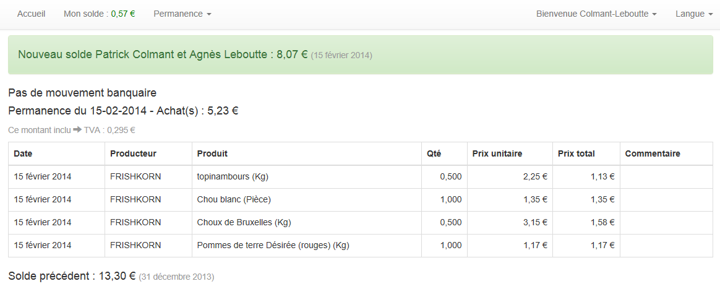

D’écran en écran, vous parcourez votre historique.

